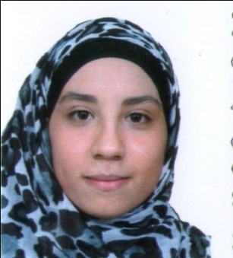

**Formation**

**GARROUI IMEN**

**Ingénieure principale en Gestion des entreprises agricoles.**

Email : [garraouimen@yahoo.com](mailto:garraouimen@yahoo.com)

Tél : 26 367 319

Adresse : Zaghouan.

Née le 20/10/1988 à Bizerte, Célibataire.

**Baccalauréat Science expérimentale.**

Juin 2007

**Diplôme national d’ingénieur en économie rurale option gestion des entreprises agricole :** Ecole supérieure d’agriculture de Morgane.

Juin 2012

**Expériences professionnelles**

**Stage de formation effectué au sein de Commissariat Régionale au développement Agricole Zaghouan.**

De 1/07/2010 au 31/07/2010

**Stage de formation : au sein des services de l’agence de la Banque Nationale agricole de Zaghouan.**

De 01/06/2011 au 30/06/2011

**Stage de formation effectué au sein de Commissariat Régionale au développement Agricole Zaghouan.**

De 01/07/2011 Au 29/07/2011

**Projet de fin des études : Commissariat Régionale au développement Agricole Zaghouan, thème :** Impact du financement externe sur l’efficacité de la production maraichère.

De 12/11/2012 au 01/12/2012

De 1/02/2012 Au 31/05/2012

Une formation **CEFE (**Création d’Entreprises et Formation d’Entrepreneurs**)**

J’ai travaillé chez un Centre d’appel

De 17/06/2013 au 10/06/2014

De 17/06/2014 au 10/07/2014

Participation à l’étude d’évaluation à mi-parcours des indices socio-économiques et agricole de l’ODESYPANO-PNO4 tant que enquêteuse.

Autres Compétences

Connaissances et maitrise de l’outil informatique et logiciel de bureautiques (Word, Excel, PowerPoint). Aimant travaillé en équipe.

Langues

Arabe, Français et anglais, bien écrites et bien lue